UNE PETITE SOIRÉE

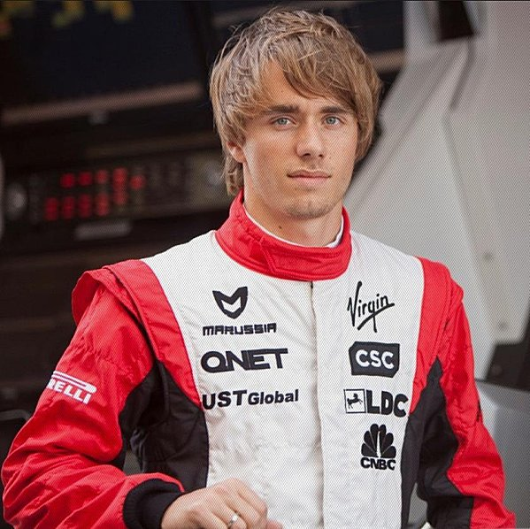
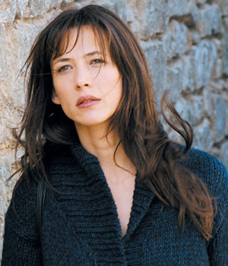
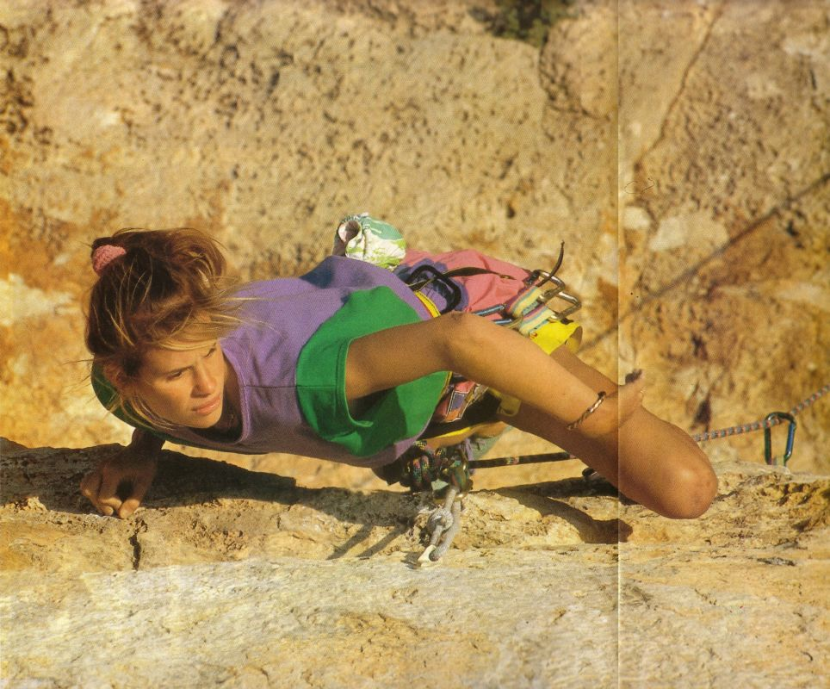
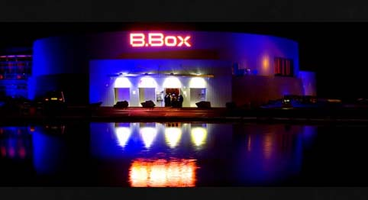
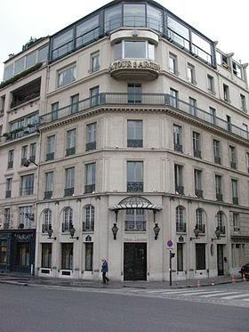
Tiens Isabelle Patissier! Ça va? Oui, très bien, Sophie Marceau et toi ? Un peu fatiguée c’est tout. Tu veux sortir ce soir ? Il y a un concert au Bataclan. Ah non, je suis sortie hier avec Charles Pic. Ah bon ? Vous êtes sortis tous les deux ? Raconte-moi tout ! D’accord. Charles est venu chez moi à 16.00 mais comme d’habitude j’étais en retard alors il a attendu dans ma chambre quand je me suis douchée. Je me suis lavée en vitesse et puis je me suis maquillée. Après on est parti de chez moi vers 18.00. On est allé boire un diabolo au Grand Café. Moi, j’ai pris un diabolo-framboise et Charles a commandé un diabolo-menthe. Ensuite on est allé manger un canard à la Tour d’Argent. On est sorti du restaurant vers 22.30 et ensuite on a pris le bus pour aller au B-Box. La plus grande discothèque de France. On a passé une super-soirée là-bas. Je me suis amusée comme une folle toute la nuit. Je n’ai pas bu de l’alcool, que des jus de fruit mais Charles a bu de la bière. On a dansé et on a ri jusqu’à 4 heures du matin. Quelle soirée ! Oui, d’accord, je comprends si tu ne veux pas sortir ce soir alors. Oui, je suis désolé. Une autre fois avec plaisir. Mais on peut aller boire un café si tu veux ? Oui, parfait. On y va !

